Laboratorio 02: Gestión de Usuarios



Asignatura: Administración de Redes

Nombre: Carlos Alberto Espinoza Mansilla

2019

**INDICE**

ACTIVIDAD 7……………………………………………………………3

* P1……………………………………………………………3
* P2……………………………………………………………4
* P3……………………………………………………………5
* P4……………………………………………………………5
* P5……………………………………………………………6
* P6……………………………………………………………7

ACTIVIDAD 8…………………………………………………….........7

* P1……………………………………………………………7
* P2……………………………………………………………8
* P3……………………………………………………………9

ACTIVIDAD 9…………………………………………………….........10

* P1……………………………………………………………10
* P2……………………………………………………………10
* P3……………………………………………………………11

**Actividad 7**

**1.El comando *useradd* crea una cuenta y añade las entradas necesarias en *passwd*, *shadow* y *group*, además del directorio de usuario. Opciones importantes para definir la cuenta (ver *man useradd*):**

***-c* comentario (sección información)**

**-*e* fecha de expiración**

***-f* días para que se bloquee la cuenta después de que caduque la contraseña**

***-g* grupo principal (por defecto creará uno, ver *USERGROUPS_ENAB* en *login.defs*)**

***-G* grupos adicionales**

***-m* crea el directorio *home* del usuario**

***-s shell***

**Crear varias cuentas de usuario con diferentes opciones. Comprobar el contenido de *passwd*, *groups* y *shadow*. Explique la salida de cada una de ellas.**

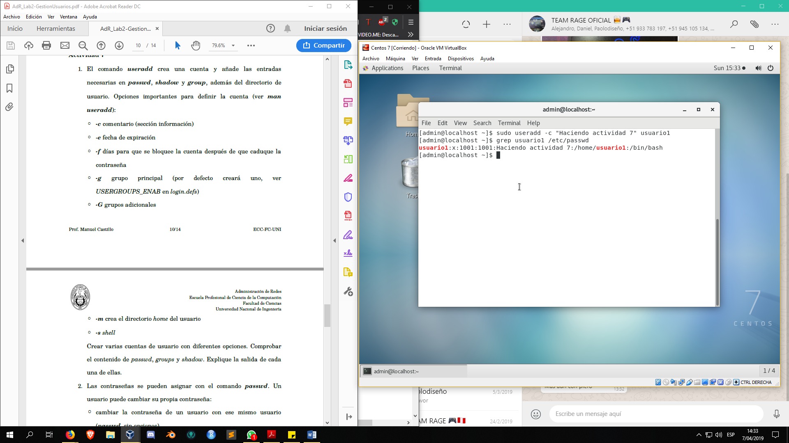

Aquí usamos useradd –c usuario1 para crear el usuario *“usuario1”* y agregar el comentario “*Haciendo actividad 7”*, luego vemos que la información de ese comentario esta guardada en /etc/passwd por lo que lo buscamos dentro usando grep.

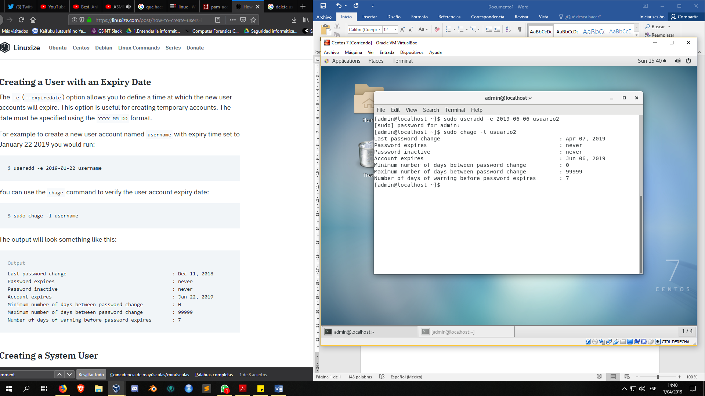

Luego creamos un “*usuario2*”usando la opción –e para agregarle una fecha de expiración la cual será *2019-06-06* con el formato AÑO-DÍA-MES luego con el comando *chage* y la opción de listado –l verificamos su fecha de expiración.

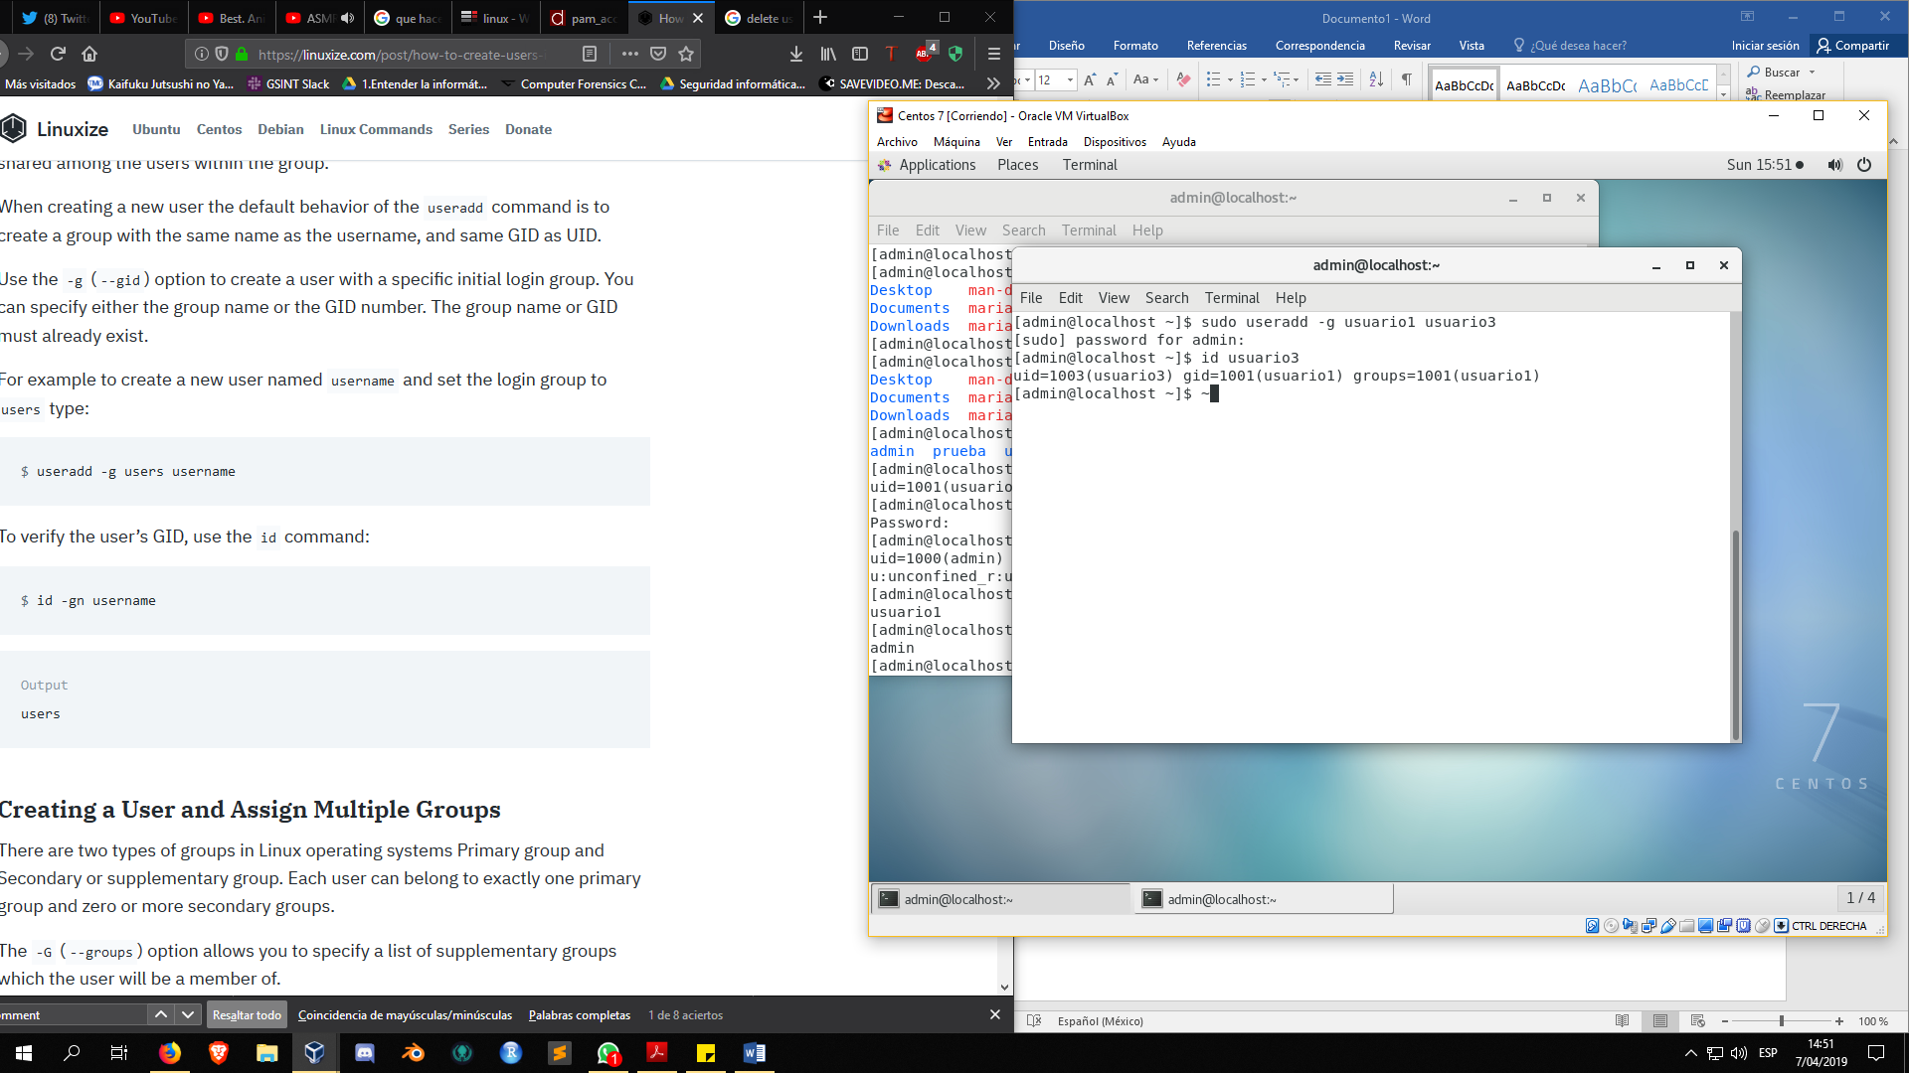

Ahora usando –g a useradd podemos especificar que al crear un nuevo usuario este se agregue a un grupo ya existente, en este caso como por default cuando se crea un usuario se crea un grupo del mismo nombre agregaremos al nuevo “*usuario3”* al grupo “*usuario1”,* finalmente chequeamos con el comando id a que grupo pertenece nuestro nuevo usuario.

**2.Las contraseñas se pueden asignar con el comando passwd. Un usuario puede cambiar su propia contraseña:**

* **cambiar la contraseña de un usuario con ese mismo usuario (passwd, sin opciones).**
* **poner una contraseña a las cuentas creadas en el ejercicio anterior.**

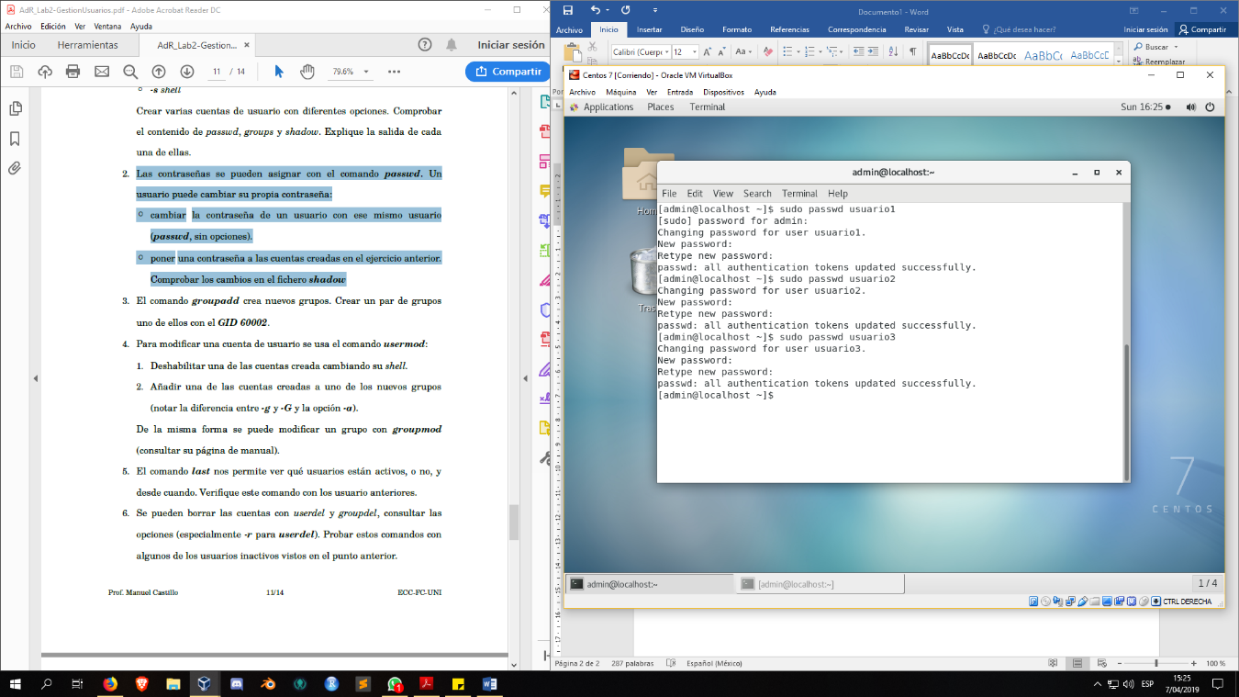**Comprobar los cambios en el fichero shadow.**

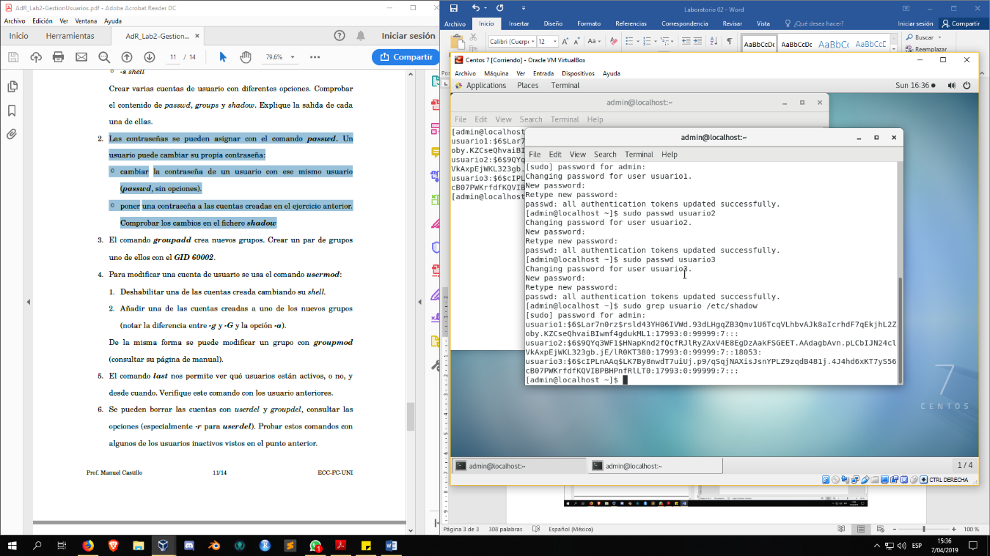Cambiamos las contraseñas para usuario 1, 2 y 3, nos pide ingresar la contraseña 2 veces y se graba.

Buscamos dentro del fichero shadow en la dirección /etc/shadow usando grep y observamos las contraseñas de las cuentas que hemos creado pero cifradas además de otros datos de interés en el formato: **<nombre><password cifrado><1><2><3><4><5><6>**

**1-**Días transcurridos desde 1-1-1970 donde el password fue cambiado por última vez.  
**2-**El mínimo número de días entre cambios de contraseña.  
**3-**Días máximos de validez de la cuenta.  
**4-**Días que avisa antes de caducar la contraseña.  
**5-** Días después de que un password caduque para deshabilitar la cuenta  
**6-** Fecha de caducidad. días desde 1-1-1970, donde la cuenta es deshabilitada y el usuario no podrá iniciar sesión.

*Información sacada de la web:* [*http://www.nexolinux.com/ficheros-de-usuarios-etcpasswd-y-etcshadow/*](http://www.nexolinux.com/ficheros-de-usuarios-etcpasswd-y-etcshadow/)

**3. El comando groupadd crea nuevos grupos. Crear un par de grupos uno de ellos con el GID 60002.**

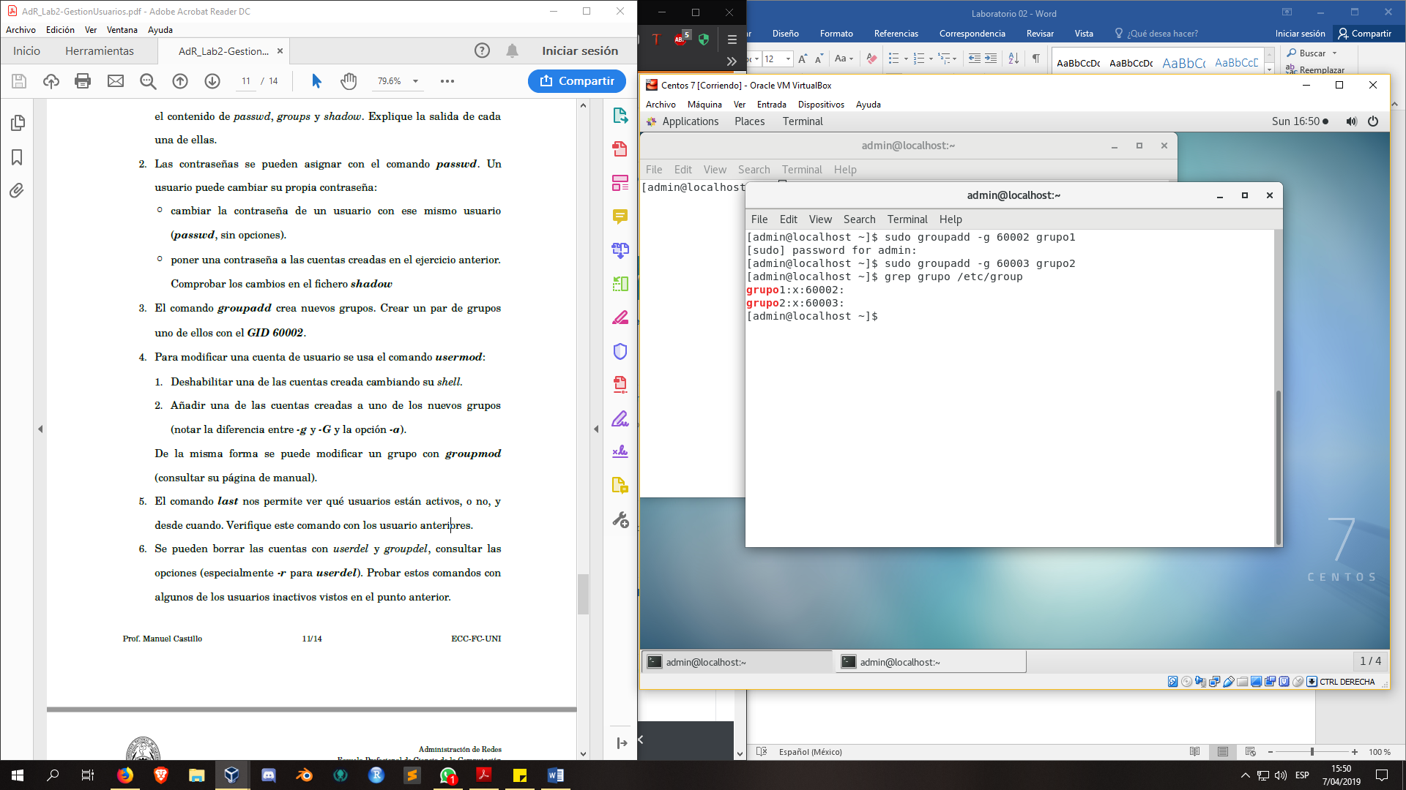

Creamos 2 grupos llamados “*grupo1”* y *“grupo2”* con los GID 60002 y 60003, lo verificamos viendo el archivo /etc/group.

**4. Para modificar una cuenta de usuario se usa el comando usermod:**

* **Deshabilitar una de las cuentas creada cambiando su shell.**
* **Añadir una de las cuentas creadas a uno de los nuevos grupos**

**(notar la diferencia entre -g y -G y la opción -a).**

**De la misma forma se puede modificar un grupo con groupmod**

**(consultar su página de manual).**

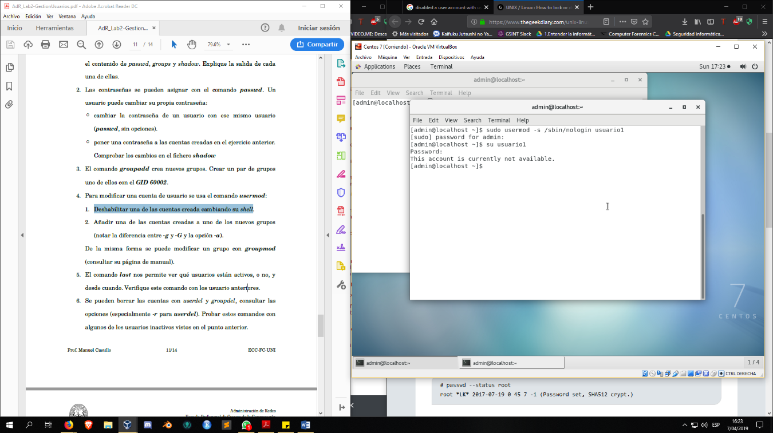

Para deshabilitar un usuario modificando su Shell debemos cambiar el nombre de su Shell de inicio de sesión por nologin que está en /sbin/nologin eso lo hacemos con el comando: *usermod –s /sbin/nologin <nombredeusuario>.* Luego verificamos que no se puede ingresar a dicha cuenta.

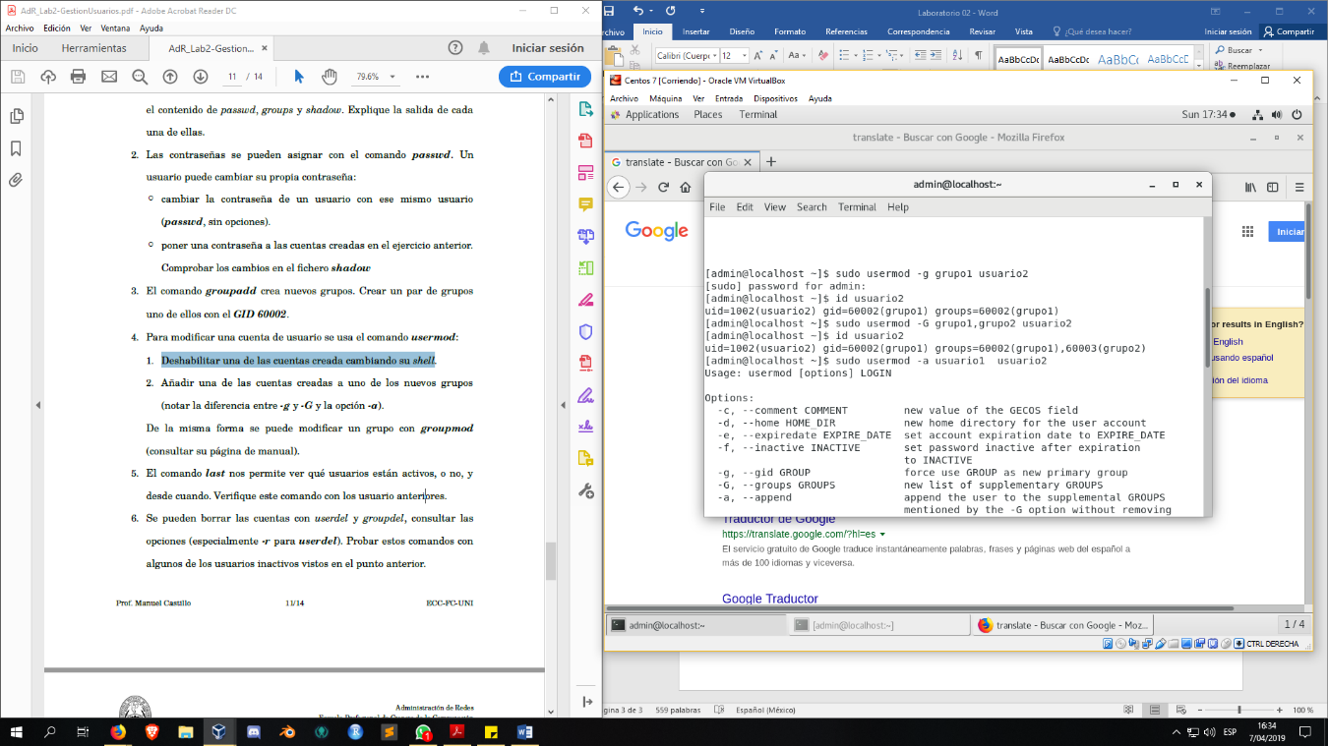

La opción –g define un grupo de inicio de logeo para el usuario, -G establece a que grupos suplementarios pertenece el usuario borrando cualquier otro grupo que no se mencione durante el comando y la opción –a se usa en combinación con –G para anexar más grupos suplementarios sin la necesidad de escribir aquellos a los que ya pertenece el usuario.

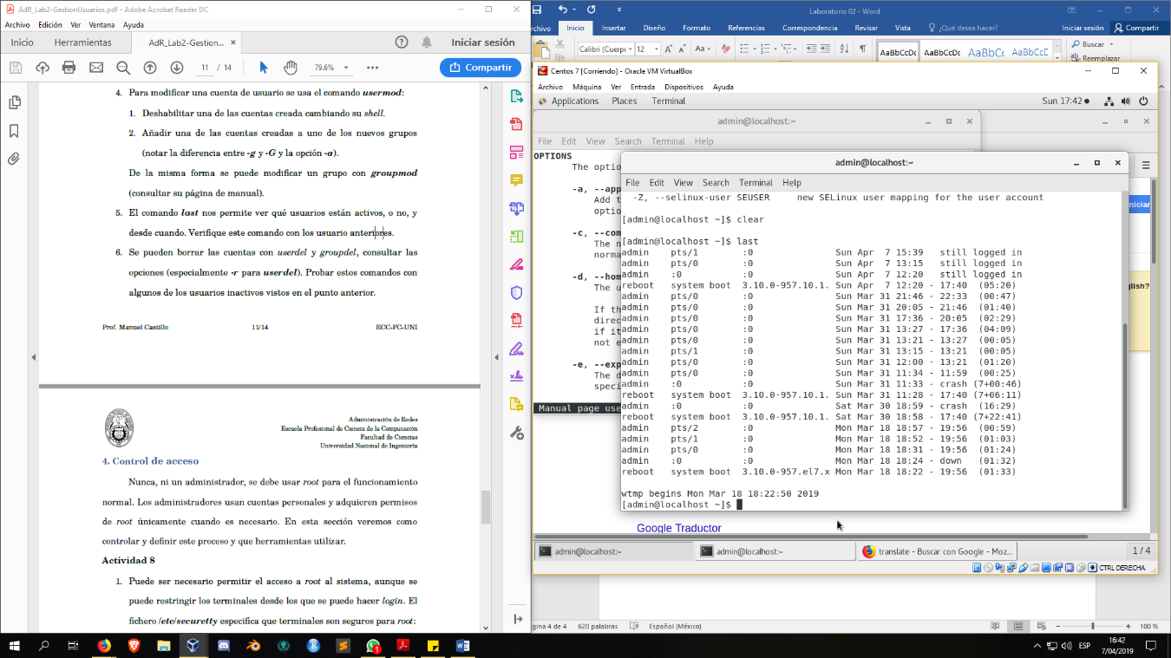**5. El comando last nos permite ver qué usuarios están activos, o no, y desde cuándo. Verifique este comando con los usuarios anteriores.**

**6. Se pueden borrar las cuentas con userdel y groupdel, consultar las opciones (especialmente -r para userdel). Probar estos comandos con algunos de los usuarios inactivos vistos en el punto anterior.**

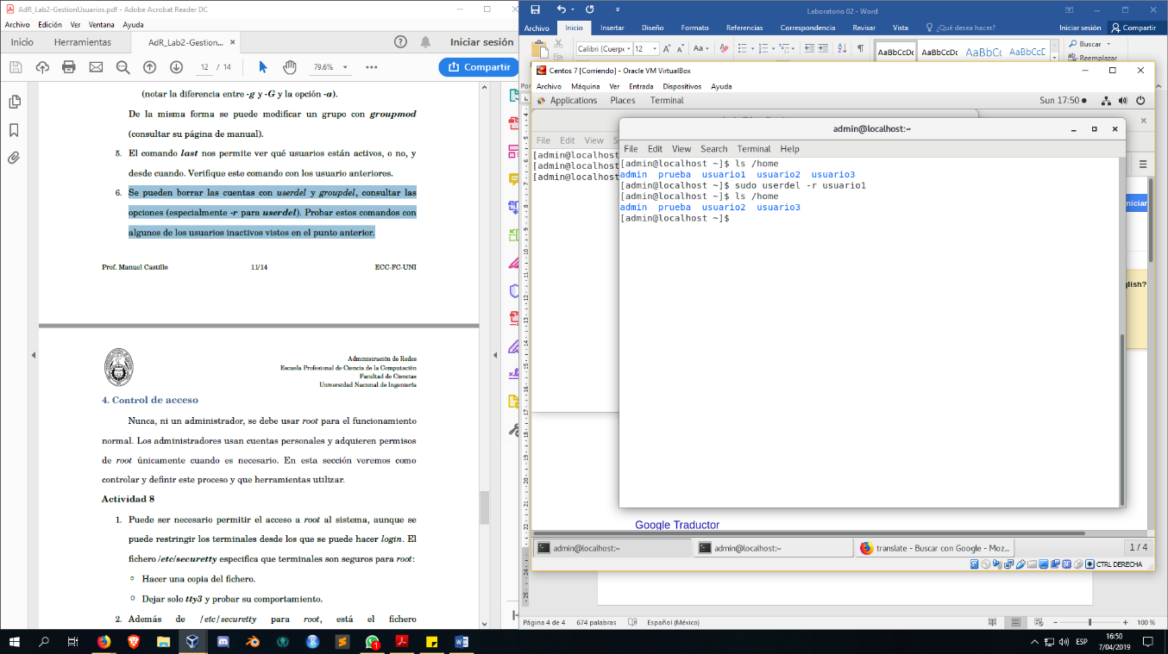

La opción –r te permite remover la carpeta /home/nombredeusuario.

**Actividad 8**

**1. Puede ser necesario permitir el acceso a root al sistema, aunque se puede restringir los terminales desde los que se puede hacer login. El fichero /etc/securetty especifica que terminales son seguros para root:**

* **Hacer una copia del fichero.**
* **Dejar solo tty3 y probar su comportamiento.**

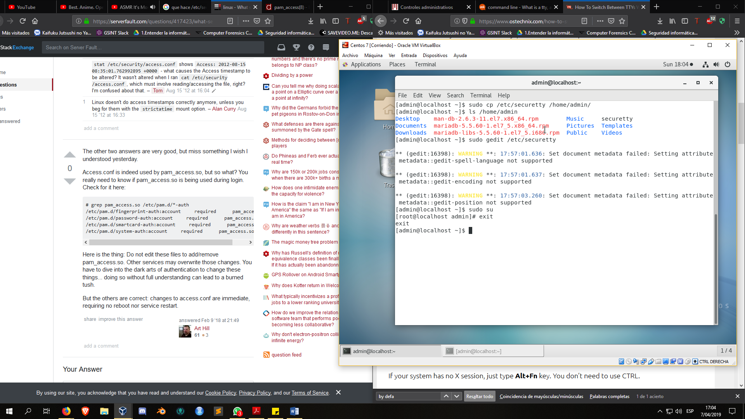

El archivo /etc/securetty tiene todos los dispositivos que puede conectarse a root si solo se deja a tty3 entonces solo él podría conectarse a root

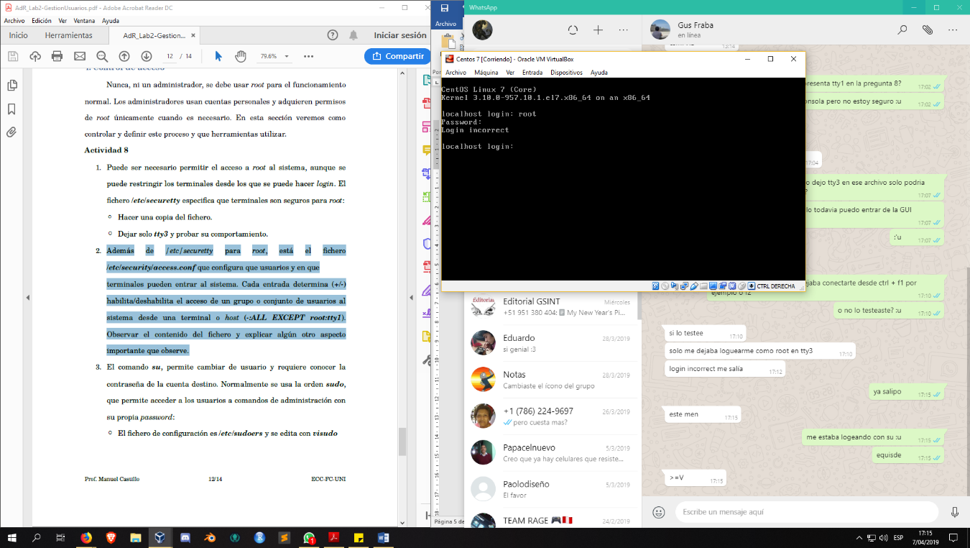En tty2(Ctrl+F2):

En tty3(Ctrl+F3):

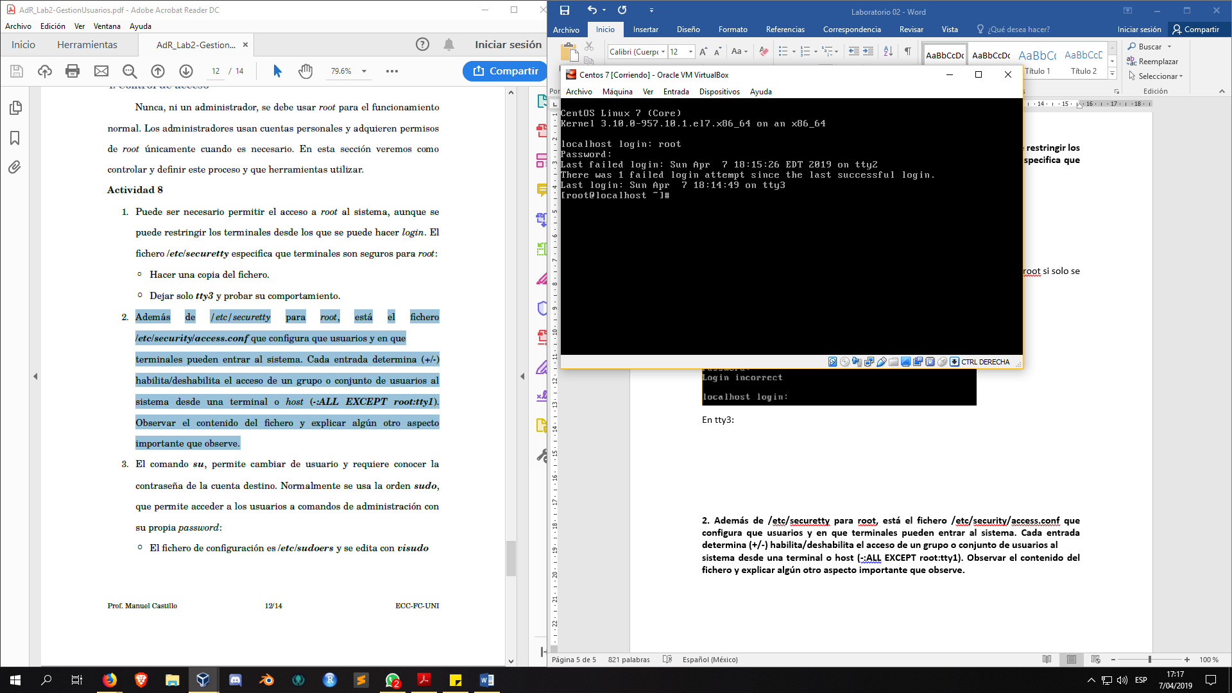

*Información sacada de la web:* [*https://maslinux.es/como-restringir-el-acceso-de-los-usuarios-en-una-maquina-gnulinux/*](https://maslinux.es/como-restringir-el-acceso-de-los-usuarios-en-una-maquina-gnulinux/)

**2. Además de /etc/securetty para root, está el fichero /etc/security/access.conf que configura que usuarios y en que terminales pueden entrar al sistema. Cada entrada determina (+/-) habilita/deshabilita el acceso de un grupo o conjunto de usuarios al**

**sistema desde una terminal o host (-:ALL EXCEPT root:tty1). Observar el contenido del fichero y explicar algún otro aspecto importante que observe.**

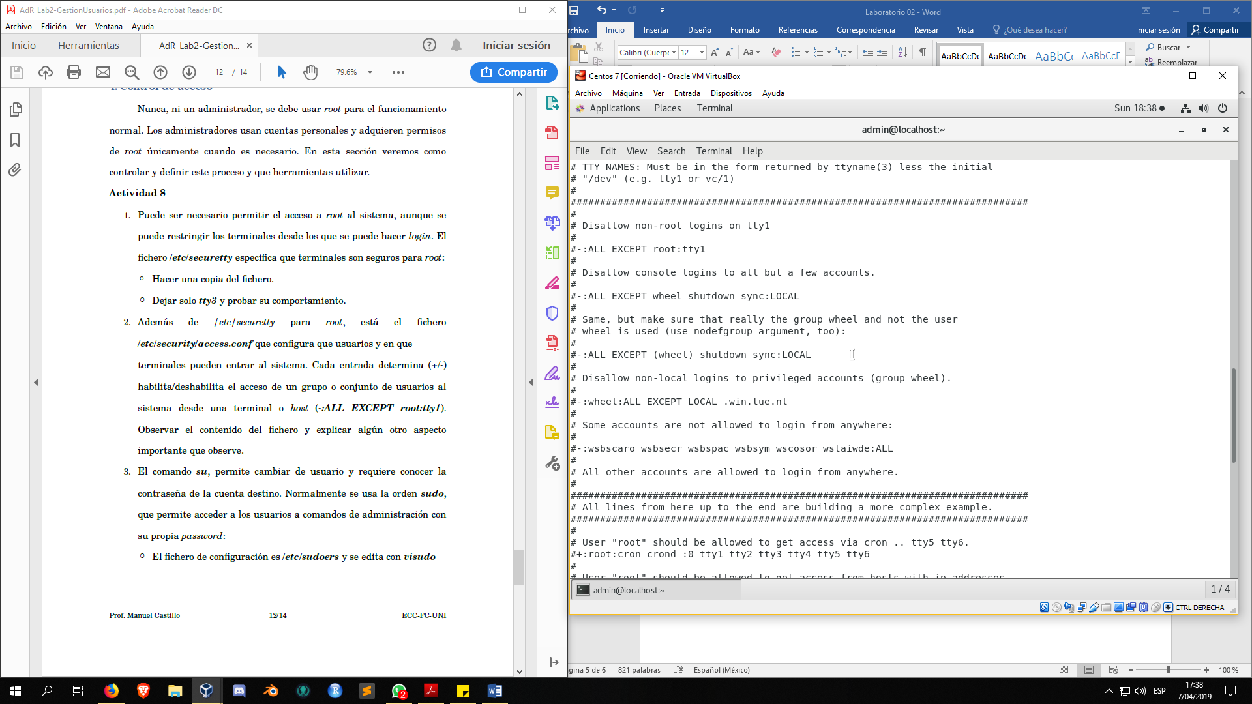

-: ALL EXCEPT Wheel shutdown sync: LOCAL

No permite inicios de sesión de consola para nadie excepto por shutdown, sync y Wheel.

-: ALL EXCEPT (Wheel) shutdown sync: LOCAL

Lo mismo pero esta vez permite que aquellos dentro del grupo wheel y no solo el usuario wheel tengan acceso.

-: wheel:ALL EXCEPT LOCAL .win.true.nl

No permite que ninguna cuenta con privilegios del grupo wheel accede a menos que sea LOCAL.

-:wsbscaro wsbecr wsbspac wsbsym wscosor wsraiwide: ALL

No permite que ninguna de estas cuentas accede sin importar nada.

**3. El comando su, permite cambiar de usuario y requiere conocer la contraseña de la cuenta destino. Normalmente se usa la orden sudo, que permite acceder a los usuarios a comandos de administración con su propia password:**

* **El fichero de configuración es /etc/sudoers y se edita con visudo**
* **Observar el fichero y la sintaxis empleada (usuario máquina=comandos). ¿Qué significan las entrada:**
  + **root ALL=(ALL) ALL**
  + **%sys ALL = NETWORKING, SOFTWARE**
  + **%wheel ALL=(ALL) NOPASSWD: ALL**
* **Dar permisos al usuario para ejecutar cualquier comando sin contraseña.**
* **Comprobar el comportamiento, reiniciando el servicio sshd mediante sudo.**
* **Como su usuario cambiar al usuario root usando sudo y la opción -i. Una vez que podemos cambiar a root con su usuario, deshabilitar el acceso con contraseña a root.**

**Así mismo, tenemos otros ficheros importantes en esta carpeta como “time.conf”, “limits.conf” y “group.conf” y “capability.conf”. Explíquelos y exponga un ejemplo de configuración con su salida obtenida.**

**root ALL=(ALL) ALL:** Permite a root ejecutar cualquier comando desde cualquier lugar.

**%sys ALL = NETWORKING, SOFTWARE:** Permite a los usuarios del grupo “*sys”* correr los programas networking, software.

**%wheel ALL=(ALL) NOPASSWD: ALL:** Permite a los usuarios del grupo “*wheel”* correr todos los comandos sin necesitar contraseña.

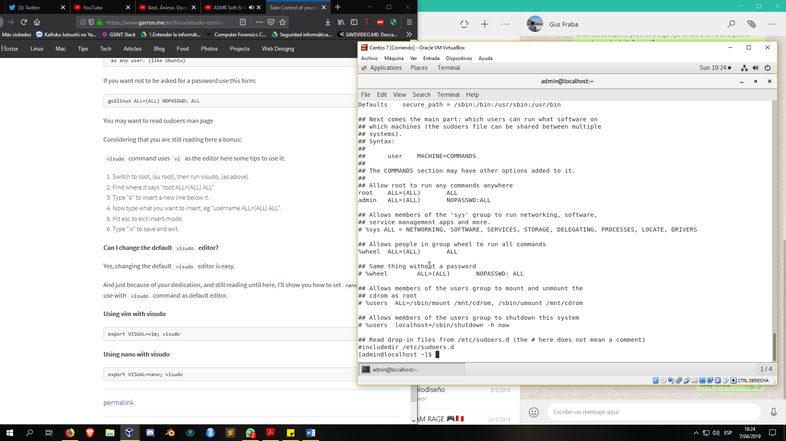

Agregando admin para ejecutar cualquier comando sin contraseña.

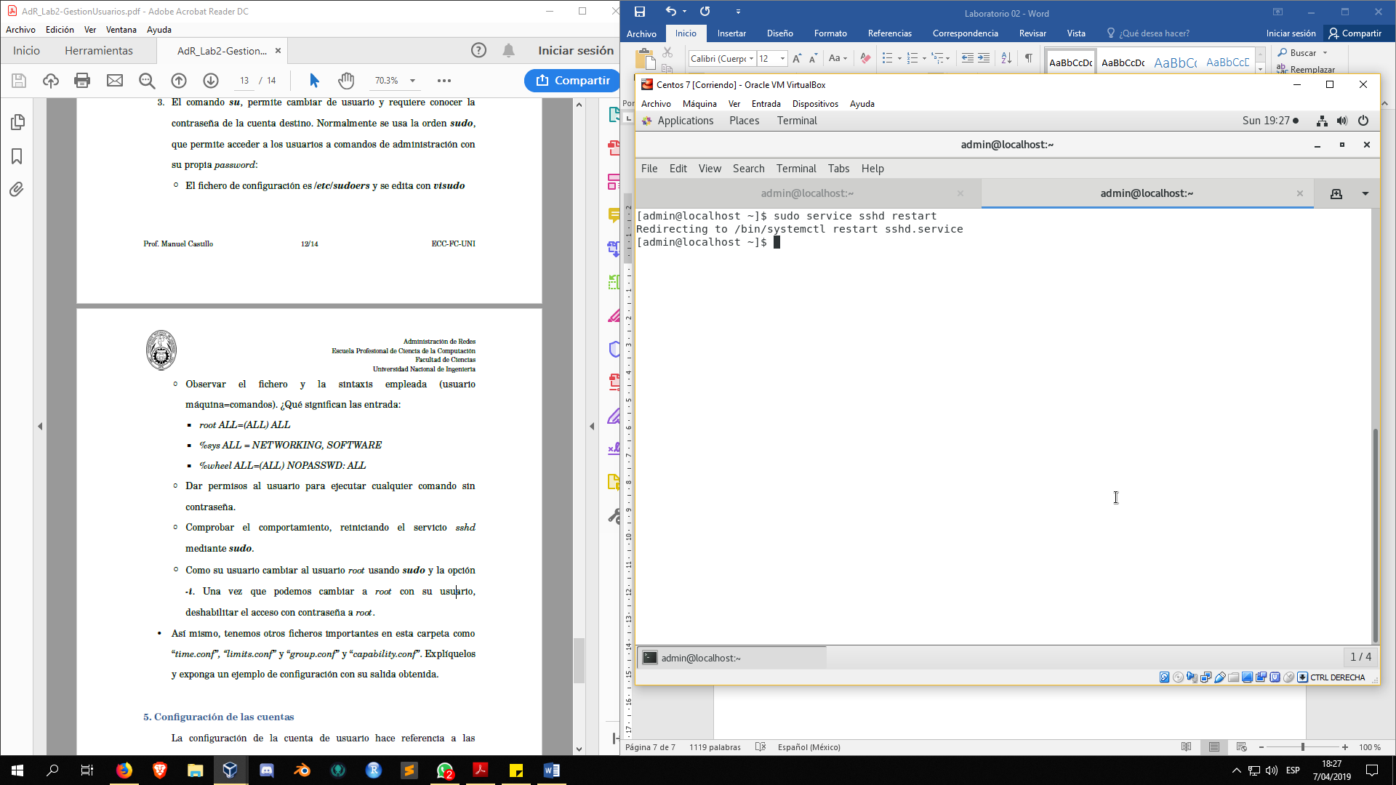

Reiniciando sshd.

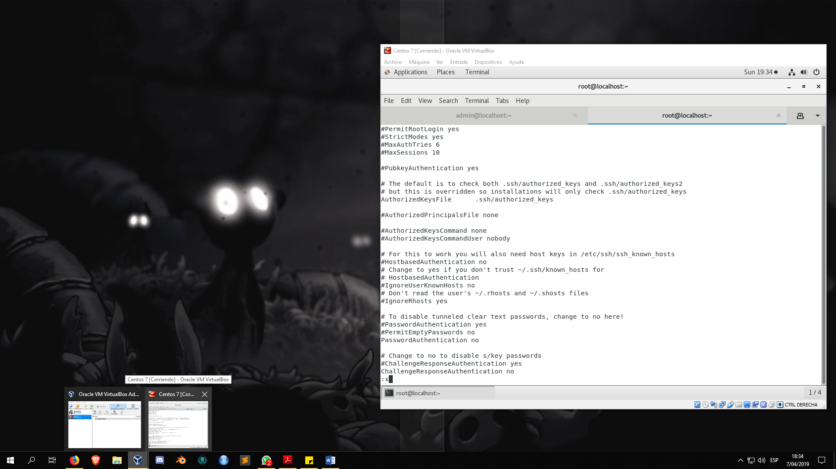

Deshabilitar acceso por contraseña

**Actividad 9**

**1. Consultar el contenido del directorio /etc/skel, que contiene los archivos que se copian cuando se crea una cuenta de usuario (.bashrc, .bash_profile, .bash_logout...) y explicar su contenido.**

Bashrc : Cada vez que se crea un nuevo usuario /etc/skel/.bashrc se copia a su carpeta respectiva en home/username y es usado cada vez que dicho usuario abre la Shell, además puedes escribir scripts en /home/skel/.bashrc para que cada vez que se ejecute la Shell con dicho usuario se ejecute el script.

Bash_profile: cuando un usuario entra a la Shell se lee este archivo puede establecer variables de entorno al entrar al iniciar la Shell.

Bash_logout: se lee siempre que el usuario correspondiente sale de la Shell.

**2. El fichero /etc/bashrc contiene definiciones y configuraciones globales, se carga desde la configuración de usuario (.bashrc); estudiar su comportamiento.**

El fichero /etc/bashrc al iniciar la Shell verifica que sea un interprete interactivo y luego llama al archivo de conf. Home/username/.bashrc. A través de este archivo se puede configurar globalmente el un script que quieras que se active al iniciar la Shell puedes por ejemplo poner alias a ciertos comandos o configurar permisos por default para crear directorios, etc.

**3. Finalmente /etc/profile y /etc/profile.d contienen la configuración global del entorno. Observar el contenido del fichero profile (PATH,USER, HOSTNAME...) y el contenido de algunos de los ficheros en /etc/profile.d (e.g. colorls.sh).**

/etc/profile se lee al iniciar la Shell para asegurarse de que el entorno sea correcto para el interprete bash y cargar las configuraciones que estén por defecto en /home/username/.bash_profile dentro de /etc/profile.d están archivos de configuración de la Shell por ejemplo colorls.sh controla los colores específicos designados para las variables dentro del Shell.

*Información sacada de la página web:* [*http://www.escomposlinux.org/lfs-es/blfs-es-5.0/postlfs/profile.html*](http://www.escomposlinux.org/lfs-es/blfs-es-5.0/postlfs/profile.html)